
信息安全技术实验报告
[Hash函数加密算法实验]
姓名： | 顾凯琪
学号： | 226001624
课程名称： | 信息安全技术
所在学院： | 信息科学与工程学院
专业班级： | 22级计算机2班
任课教师： | 徐博文 严迪群

实验项目名称 | HASH函数中MD5、SHA-1算法的加解密
一、实验目的与要求：

- 熟悉CrypTool的基本功能；
- 通过CrypTool，完成HASH函数中的MD5、SHA-1加密算法的加解密过程。
- 明文需要包含自己的学号或姓名；
- 尝试用Graphical Editor实现MD5、SHA-1的加解密。

二、实验环境：

Windows10系统
CrypTool 2.1软件
三、实验方法（原理、流程图）
3.1.1 Hash函数的概念
Hash函数也称哈希函数/散列函数、杂凑函数，是一个从消息空间到像空间的不可逆映射，可将“任意”长度的输入经过变换以后得到固定长度的输出。它是一种单向密码体制，即只有加密过程，不存在解密过程。
Hash函数的单向性和输出长度固定的特征使其可生成消息的“数字指纹”（Digital Fingerprint），也称消息摘要（MD,Message Digest）或哈希值/散列值（Hash Value），主要应用于消息认证、数字签名、口令的安全传输与存储、文件完整性校验等方面。
哈希值的生成过程表示为：h = H ( M ) h=H(M)h=H(M)，其中：
M为任意长度的消息
H为哈希(Hash)函数或称杂凑函数、散列函数
h为固定长度的哈希值

3.1.2 Hash函数的性质和结构
Hash函数的一般结构称为迭代Hash函数结构，由Merkle和amgảrd分别独立提出。Hash函数将输入消息分为L LL个固定长度的分组，每一分组长为b bb位，最后一个分组包含输入消息的总长度，若最后一个分组不足b bb位时，需要将其填充为b bb位。
Hash函数输入消息为任意有限长度，输出哈希值是固定长度。请具有易计算、单向性、抗弱碰撞性以及抗强碰撞性。此外，Hash函数应具有雪崩效应，即当消息的输入位发生变化时，输出的散列值至少有一半发生变化。

3.2 MD5算法
MD5算法由美国麻省理工学院著名密码学家Rivest设计，他于1992年向IETF提交的RFC1321中对MD5作了详尽的阐述。MD5是在MD2、MD3、MD4的基础上发展而来，由于在MD4上增加了Safety-Belts，MD5又被称为是“系有安全带的MD4”。

3.2.1 MD5算法结构
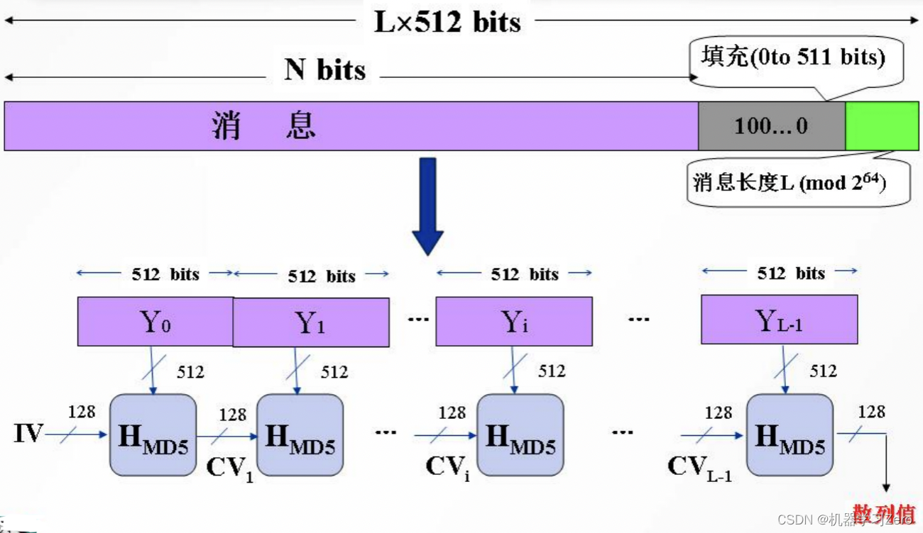
MD5算法的输入是最大长度小于2^64 bit的消息，输入消息以512 bit的分组为单位处理，输出为128bit的消息摘要。
（1）附加填充位
填充一个“ 1 ” “1”“1”和若干个“ 0 ” “0”“0”使其长度模512与448同余，然后再将消息的真实长度以64bit表示附加在填充结果的后面，使得消息长度恰好为512 bit的整数倍，即512 × L bit。
（2）分组处理(迭代压缩)
MD5算法的分组处理(压缩函数)由4轮组成，512bit的消息分组M i被均分为16个子分组(每个子分组32bit)参与每16步函数运算。每步的输入是4个32bit的链接变量和一个32bit的消息子分组，输出为32位值。经过4轮共64步后,得到的4个寄存器值分别输入链接变量进行模加，即是当前消息的中间散列值。
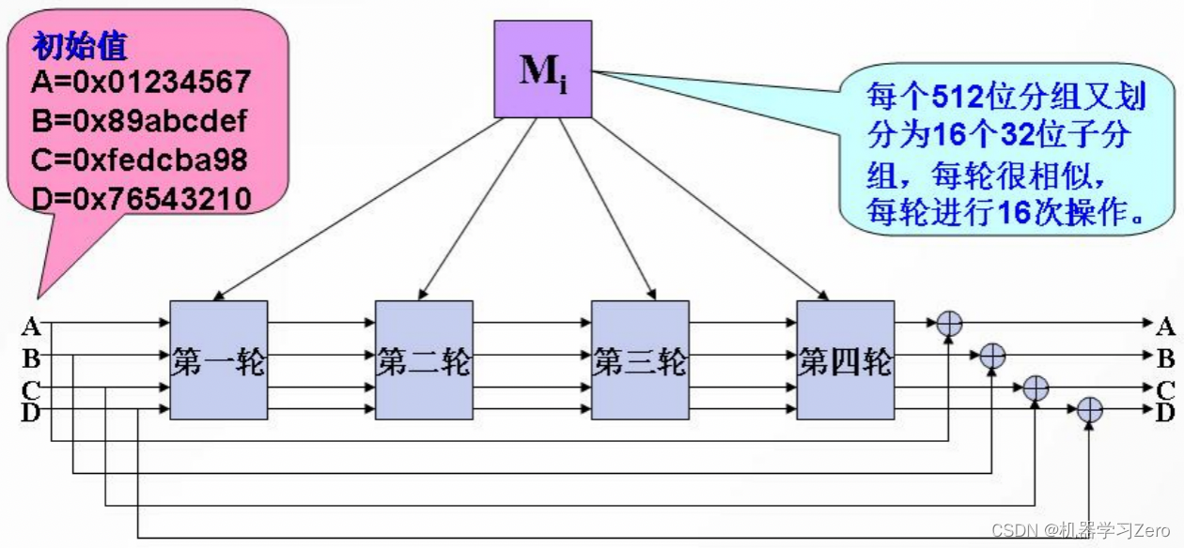

3.2.2 压缩函数
MD5的步函数，即压缩函数，先取向量( A , B , C , D ) (A,B,C,D)(A,B,C,D)中的后3个作一次非线性函数运算，然后将所得的结果依次加上第1个变量、M [ j ]、T[i]，再将所得结果循环左移s位，并加上 (A,B,C,D)中的第2个变量B，最后把新值赋给向量中的第1个变量。详细过程如下所示，其中M[j]为消息分组Mi的第j(0≤j≤15)个32bit子分组。
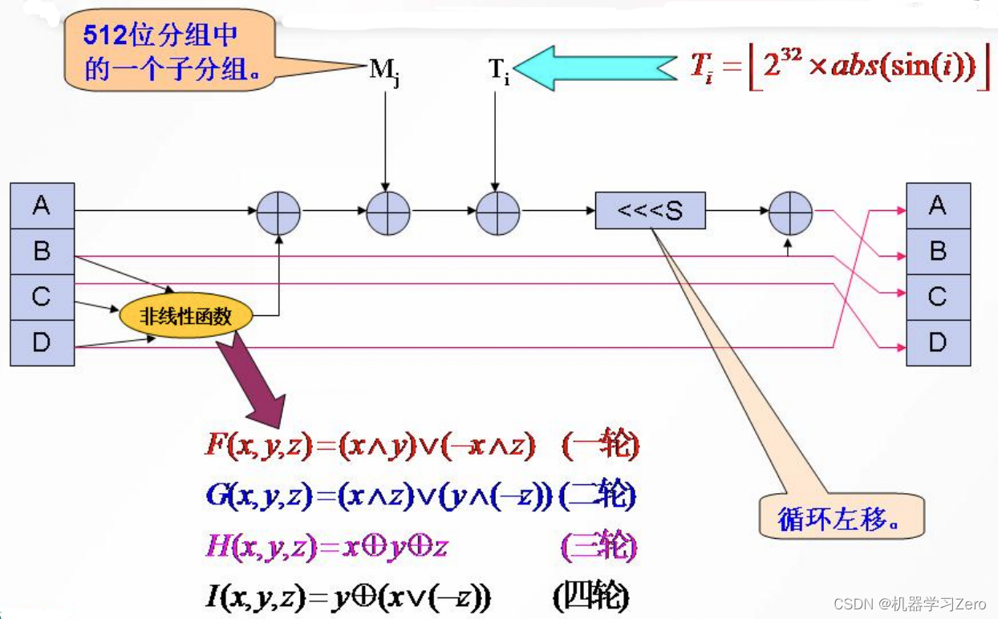

3.3 SHA1算法
1993年，美国国家标准技术研究所NIST公布了安全散列算法SHA0（Secure Hash Algorithm）标准，1995年4月17日，公布的修改版本称为SHA-1，是数字签名标准中要求使用的算法。
2002年，NIST在FIPS 180-1的基础上发布了FIPS 180-2，这个标准中除SHA1之外还新增加了SHA256、SHA384和SHA512三个散列算法标准。它们的消息摘要长度分别是256 bit、384 bit 和 512 bit，以便与 AES的使用相匹配。

3.2.1 算法结构
SHA1算法的输入是最大长度小于2^64bit的消息，输入消息以512 bit的分组为单位处理，输出为160bit的消息摘要，因此抗穷举性更好。
SHA-1设计基于MD4，它有5个参与运算的32位寄存器，消息分组和填充方式与MD5相同，主循环也同样是4轮，但每轮进行20次操作，非线性运算、移位和加法运算也与MD5类似，但非线性函数、加法常数和循环左移操作的设计有一些区别。

（1）附加填充位
填充一个 “1”和若干个 “0”使其长度模512与448同余，然后再将消息的真实长度以64bit表示附加在填充结果的后面，使得消息长度恰好为512bit的整数倍，即512 × L bit。
（2）分组处理(迭代压缩)
SHA1以512位的分组为单位处理消息，算法核心是一个包含4个循环的模块，每个环由20个步骤组成，每个循环使用的步函数相同，不同的循环中步函数包含不同的非线性函数(Ch、Parity、Maj、Parity)。
每一步函数的输入也不相同，除了寄存器A 、 B 、 C 、 D A、B、C、DA、B、C、D和E EE外，还有额外常数K、与消息分组相关的W[t]，其中t ( 0 ≤ t ≤ 79 ) t(0≤t≤79)为步数。
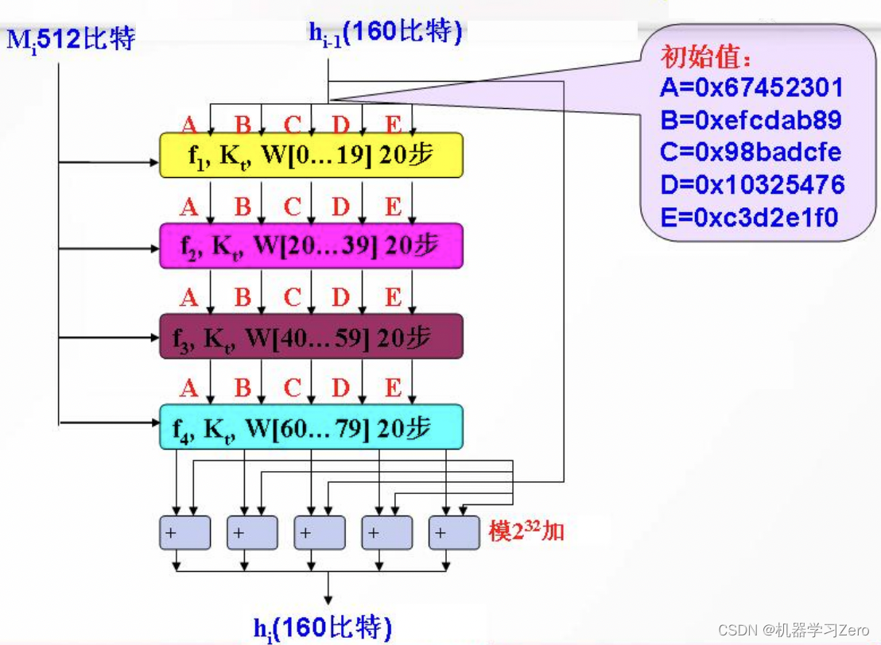
每一循环均以当前正在处理的512 512512 bit的Y q Y_qY q和160 160160bit的缓存值A、B、C、D和E为输入，然后更新缓存的内容。最后一步的输模2^{32}加上第一循环的输入CV q产生CV_{q+1}。全部512bit数据块处理完毕后，输出160bit的Hash值。

3.2.2 压缩函数
SHA1的步函数，即压缩函数每一轮循环的形式如下，其中t(0≤t≤79)为步数。
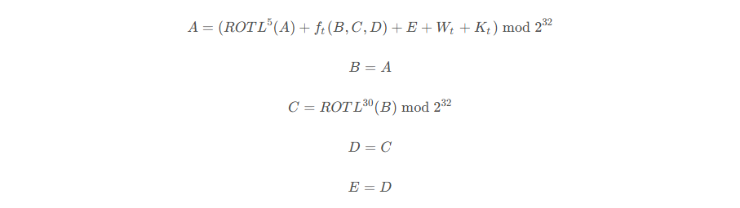
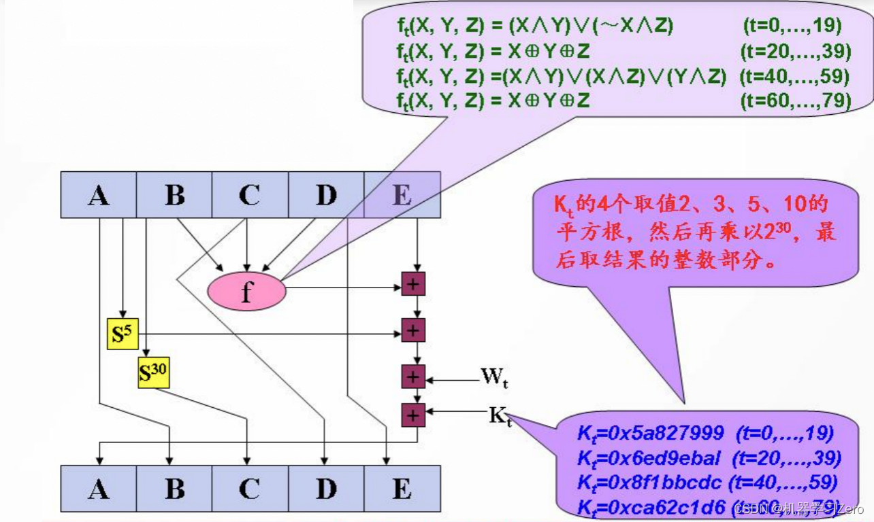
四、实验过程、步骤及内容

本实验的主要目的是使用 Cryptool 和 Graphical Editor 对明文进行 MD5 和 SHA-1 加密，验证这两种哈希算法的基本特性。在实验的第一部分，启动 Cryptool 软件并进入 Hash 模块。首先设置输入明文为：“Liang Hangfeng 216001912 Learns Hash And MD5”，然后选择 MD5 算法进行计算。点击计算按钮后，系统会生成一个 160 位（20 字节）的 MD5 散列值。随后，通过稍微调整输入文本，例如改变其中的某些单词，重新计算哈希值，你会发现散列值发生了显著变化。这验证了 MD5 算法的敏感性，即使是微小的输入变动也会导致完全不同的哈希值。
在实验的第二部分，我们使用 Graphical Editor 进行 SHA-1 散列计算。启动 Graphical Editor 后，选择 SHA-1 模块并输入相同的文本：“Liang Hangfeng 216001912 Learns Hash And SHA-1”。点击计算按钮后，系统会生成一个 160 位（20 字节）的 SHA-1 散列值。这一部分验证了 SHA-1 算法同样具有不可逆性和对输入变化高度敏感的特点。输入明文的细微变化将导致散列值的巨大变化。
最后，在实验的第三部分，我们再次使用 Graphical Editor，但这次选择 MD5 算法来处理相同的输入文本。计算过程与前述步骤相似，最终得到一个 128 位（16 字节）的 MD5 散列值，进一步验证了 MD5 算法在处理明文时生成固定长度哈希值的特性。
通过本实验，我们深入理解了 MD5 和 SHA-1 算法的不可逆性，验证了它们对输入数据的变化极为敏感，且每次计算的结果都是唯一且不可还原的。
五、实验数据（现象）处理分析
该部分包含实验的主要操作过程与实验现象的记录。
5.1使用Cryptool实现MD5处理
根据实验要求，使用Cryptool软件中的Hash模块中的相关函数进行Hash处理，对于MD5，设置输入明文为“Gukaiqi226001624 Learns Hash And MD5”，如图5.1所示，处理得到的Hash结果为“6E 69 37 E0 2F 6A 3E B8 D0 5B 3C 35 B7 3D 45 2B”，总共160位（20字节）。
同时稍微调整明文，得到的Hash值会有较大变化。
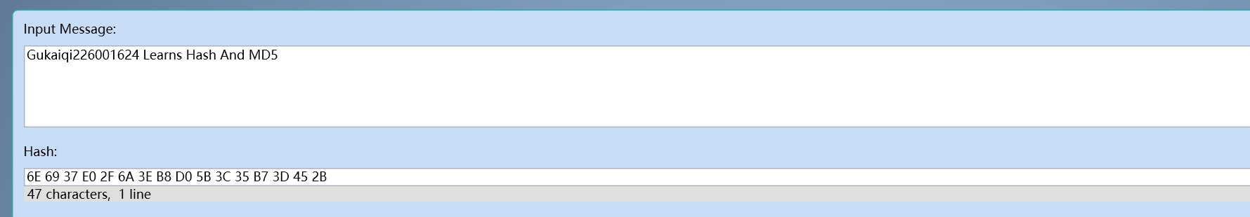
图5.1 使用Cryptool进行MD5处理
对于MD5，设置输入明文为“Gukaiqi226001624 Learns Hash And SHA-1”，如图5.1所示，处理得到的Hash结果为“57 92 C4 D6 C3 A0 DC 07 4B B6 BF 05 A1 D8 F8 08 B4 6D 47 6B”，总共128位（16字节）。
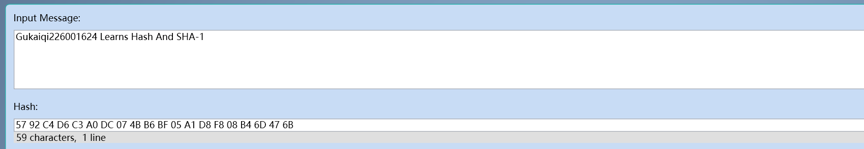
图5.2 使用Cryptool进行SHA-1处理
对于上述Hash函数，均是不可逆的处理，因此无法从Hash值递推得到明文内容，即不存在解密环节。

5.2基于Graphical Editor的SHA-1加密
使用Graphical Editor的相关组件进行SHA-1散列处理，结构较为简单，即包括基本的输入输出，与SHA-1模块，如图5.3所示。

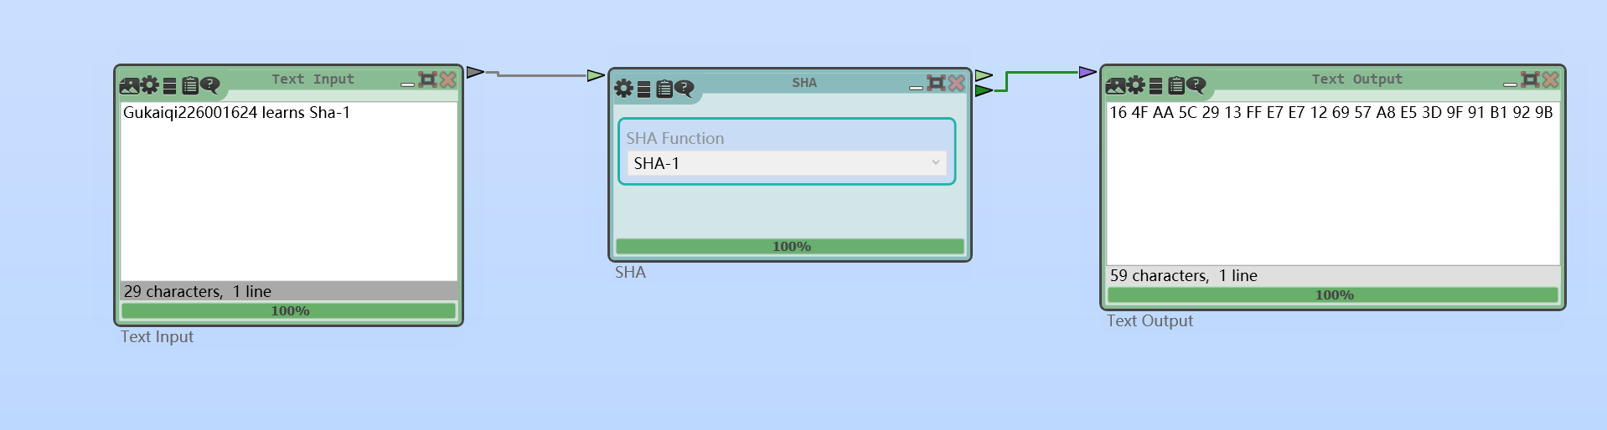
图5.3 使用Graphical Editor进行SHA-1处理
从输出结果可以看到，SHA-1的输出值为20字节的散列值，符合实验预期，且通过调整左侧Text Input的内容，Hash结果有较大变化，输入与图5.2相同的数据，产生的Hash结果保持一致。

5.3基于Graphical Editor的MD5加密
使用Graphical Editor的相关组件进行MD5散列处理，对于组件本身，Cryptools提供了加密动画，内容与理论课程中相同，由于轮数较多，在本报告中不进行详细阐述，最终的加密结果如图5.5所示。可以看到，经过MD5的处理，最终原文被映射到一个长度为16字节的散列值上，符合实验预期。
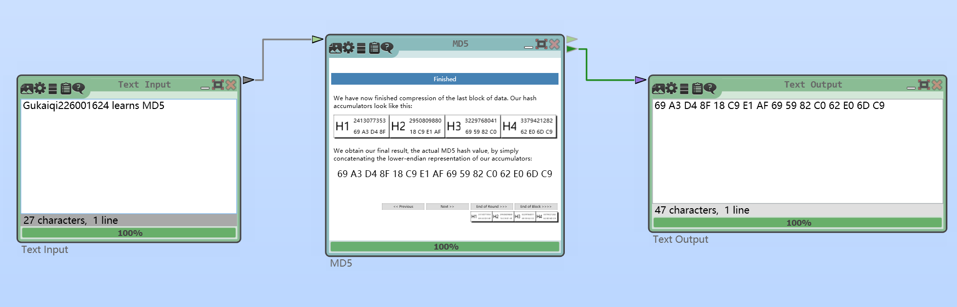
图5.3 使用Graphical Editor进行MD5处理
六、实验结论

本次实验主要通过使用CrypTool和Graphical Editor工具，深入学习了MD5与SHA-1两种哈希算法的工作原理和应用。在实验过程中，我们验证了哈希函数的几个关键特性：

- 哈希函数的单向性：实验明确展示了哈希函数的核心特性——单向性。我们从哈希值无法恢复原始明文，这一特性确保了数据在安全传输和存储时的不可逆性。
- 哈希值的唯一性和抗碰撞性：即便是输入数据中的微小变化，也会导致哈希值显著变化，验证了哈希算法的抗碰撞性，即使是轻微的变动也能产生完全不同的结果。
- 可视化理解算法：通过Graphical Editor的可视化工具，我们能够直观理解MD5与SHA-1算法的内部工作机制，使抽象的加密过程变得更加清晰易懂。
- 算法的安全性考量：尽管MD5和SHA-1在现代密码学中已逐渐被认为不再足够安全，特别是在高安全要求的场景中，但它们依然在密码学基础和算法思想上具有重要意义。实验使我们理解了这些算法的设计背景与局限。
- 实验技能的提升：通过实验，我们不仅掌握了CrypTool和Graphical Editor的使用技巧，还提高了对信息安全问题的分析和解决能力。
- 信息安全的应用前景：哈希函数在信息安全领域具有广泛应用，包括消息认证、数字签名、密码存储与文件完整性校验等。本实验展示了哈希函数在保障信息安全中的基础作用。

综上所述，本次实验不仅增强了我们对MD5与SHA-1哈希算法的理论理解，也促使我们认识到在设计信息安全系统时，如何评估算法的安全性与应用场景。随着信息安全技术的不断发展，未来我们将更加关注更高效、更安全的加密与验证技术。
七、教师批阅意见：

成绩评定：

教师签字：
年 月 日
八、备注：

